 | Instrução de Processo (IP)
 | Técnica Asséptica do Manuseio do CVC - Sistema Fechado
 | Nº | O que fazer? | Imagem | Como fazer?
 | 1 | Higienizar as mãos | 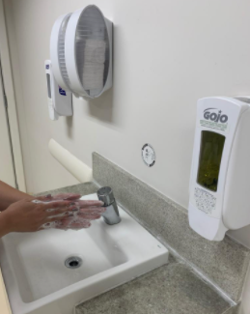  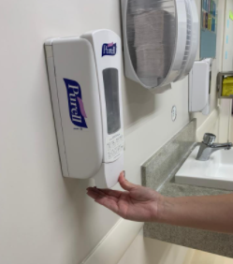 | Higienizar as mãos com preparação alcoólica (20 a 30 seg) ou com água e sabão (40 a 60 seg), antes de iniciar o procedimento
 | 2 | Abrir álcool swab  Ou  Abrir a gaze estéril e umidecer o material com álcool a 70% | 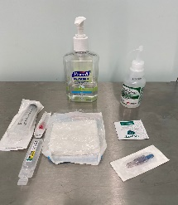  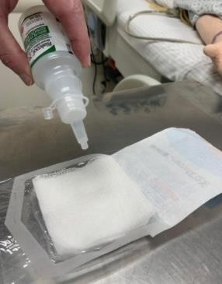  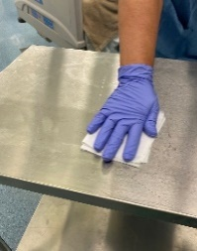  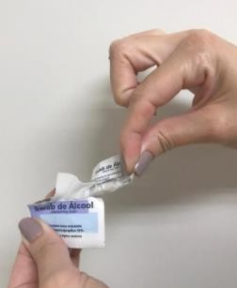 | - Reunir materiais: Desinfectar a superfície que servirá como apoio para os materiais com produto padronizado  Organizar todos os materiais que serão utilizados sobre a superfície de apoio;  Deixar os materiais próximo ao paciente.  - Abertura em técnica asséptica da tampa;  Abrir swab de álcool  Ou  - Abertura em técnica asséptica  da tampa e gaze,  Não encostar a ponta do frasco na gaze.
 | 3 | Higienizar as mãos |  | - Higienizar as mãos com preparação alcoólica (20 a 30 seg) ou com água e sabão (40 a 60 seg).  - Imediatamente antes de tocar no CVC.
 |  |  |  |  | Higiene de mãos antes da realização de procedimento (Momento 2).
 | 4 | Realizar desinfecção do conector valvulado | 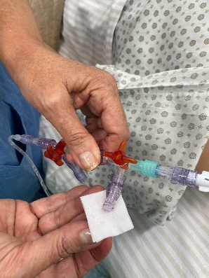  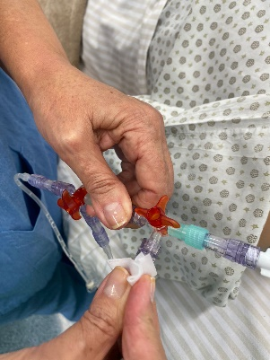 | - Segurar a ponta do cateter sem  deixar que o mesmo encoste em qualquer superfície;  - Realizar desinfecção de maneira firme, com movimentos circulares envolvendo a lateral e a ponta do cateter em direção única por 10 segundos: Contar 1001, 1002, 1003, 1004, 1005...1010;  - Repetir o processo de desinfecção com novo swab se ainda houver sujidade visível.
 | 5 | Utilizar o CVC | 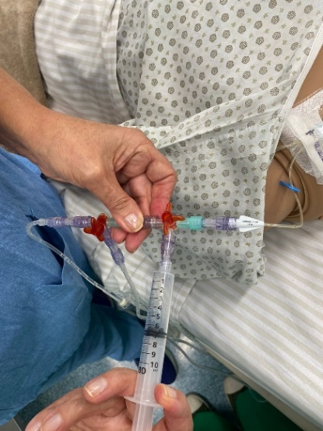 | - Realizar flushing (salinização) em técnica de turbilhonamento a cada uso.  Descartar materiais.
 | 6 | Realizar NOVA desinfecção do conector valvulado |  | Após o uso realizar nova desinfecção:  - Segurar a ponta do cateter sem  deixar que o mesmo encoste em qualquer superfície;  - Realizar desinfecção de maneira firme, com movimentos circulares envolvendo a lateral e a ponta do cateter em direção única por 10 segundos: Contar 1001, 1002, 1003, 1004, 1005...1010;  - Repetir o processo de desinfecção com novo swab se ainda houver sujidade visível.
 | 8 | Higienizar as mãos |  | - Higienizar as mãos com preparação alcoólica (20 a 30 seg) ou com água e sabão (40 a 60 seg), após tocar o CVC.
 |  |  |  |  |  | Higiene de mãos após riscos de exposição a fluidos corporais. (Momento 3).
 |  |  | Dicas de Segurança
 |  |  | Pontos importantes!

